POR FAVOR LEIA COM ATENÇÃO

COMO GUARDAR O TEXTO

Para guardar este texto (incluindo dados adicionais) seleccione a opção GUARDAR (em inglês, SAVE) no seu browser (Explorer, Navigator…), dentro do menu FICHEIRO (em inglês, FILE).

Na opção GUARDAR COMO (em inglês, SAVE AS), também no menu FICHEIRO, poderá guardar o texto e atribuir um novo nome.

COMO IMPRIMIR O TEXTO
Para imprimir este texto (incluindo dados adicionais) seleccione a opção IMPRIMIR (em inglês, PRINT) no seu browser, dentro do menu FICHEIRO (em inglês, FILE).

Também poderá aceder a esta função seleccionando o botão de impressão (com a imagem de uma impressora), disponível na barra de ferramentas.

NOTA IMPORTANTE

Para voltar ao artigo não feche esta janela. Utilize o botão do browser RETROCEDER (em inglês, BACK), situado no lado esquerdo da barra de ferramentas.
O quinto Alargamento da União Europeia e as empresas portuguesas

Helena Patacão

Janus 2005

No dia 1 de Maio de 2004 a União Europeia, com a adesão da Polónia, República Checa, Hungria, Eslováquia, Eslovénia, Lituânia, Letónia, Estónia, Chipre e Malta, passou de 15 para 25 países membros, representando este quinto alargamento um momento único na sua história, pois muitos o consideram um primeiro passo de reconciliação com a própria História, que, certamente, prosseguirá com o alargamento a países como a Roménia, Turquia e Bulgária. Portugal, tal como todos os países da União Europeia, congratulou-se com este alargamento, mas não deixou de ficar apreensivo com as consequências económicas e sociais dele resultantes.

O PIB per capita destes países faz deles candidatos preferenciais aos fundos estruturais, tornando-se Portugal, por mero “efeito estatístico”, um país relativamente mais rico. Esta questão, aliada ao facto de não existir vontade política de resolver a questão do parco orçamento comunitário, constituiu-se como um dos principais temas de negociação da parte portuguesa, que argumentava iria ficar sujeita a uma concorrência acrescida, perdendo, simultaneamente, uma parte considerável do apoio até então concedido, pelo simples facto de os novos países serem mais pobres do que nós.

Qual o verdadeiro peso destes países?

Com a adesão destes dez países, o PIB da União Europeia, às taxas de câmbio de mercado, aumenta menos de 5% enquanto a população aumenta 17% e o território aumenta 25%. Em conjunto, eles representam apenas 4% do comércio europeu, sendo que a Alemanha absorve cerca de 50% das trocas comerciais que mantêm com a União Europeia. Por outro lado, a taxa de abertura da economia – medida pelo quociente entre o somatório das importações e exportações e o PIB – aumentou significativamente, sendo, para alguns destes países, já superior a 100%, e as exportações têm-se revelado fundamentais para as taxas de crescimento que apresentaram nos últimos anos.

Portugal e o Leste Europeu

No que concerne às relações comerciais entre estes países e a economia portuguesa, a Polónia é o único com algum peso no nosso comércio. Mas, mesmo neste caso, ela representa apenas 1,9% das nossas importações totais (em 2002 e 2003) e 1,2 % das nossas exportações em igual período. Não é muito provável que se verifiquem alterações significativas provocadas pela adesão formal e consequente desarmamento pautal, uma vez que as negociações de pré-adesão já contemplaram, em grande medida, este mesmo aspecto. Nos anos em apreço verificou-se, ainda, uma diminuição das nossas importações e um aumento das exportações, sendo de realçar, pela importância relativa, a Polónia e a Hungria. Mantemos, contudo, um saldo negativo com todos os novos países, à excepção da Hungria, Chipre e Malta, estes dois últimos com diminuta importância enquanto nossos parceiros comerciais.

A questão fundamental que se levanta, com a adesão destes 10 países, não é tanto a concorrência que deles possa advir no nosso mercado interno, antes a que possam exercer nos nossos mercados tradicionais de exportação. Exceptuando Malta e Chipre, podemos dividir os restantes países, grosso modo, em dois grupos: um grupo com mão-de-obra qualificada e mais capital, onde podemos integrar a Hungria, República Checa, Eslováquia, Eslovénia e uma parte da Polónia, e que poderá ameaçar as indústrias emergentes em Portugal; outro, de mão-de-obra abundante e barata, composto pelos restantes países, e que poderá vir a ameaçar os sectores mais tradicionais da nossa economia.

A evolução do primeiro grupo de países referidos, os que potencialmente constituem uma ameaça às indústrias emergentes em Portugal, aponta no sentido de um reforço das indústrias que incorporam mais tecnologia, sendo a Hungria um exemplo claro desta evolução, com os produtos de elevada tecnologia (“equipamentos de comunicações e telecomunicações” e “computadores e outro material de escritório”) a representarem, em 1992 apenas 8,1% das exportações, e em 2001 já 28,3%, o mesmo ocorrendo com o sector de produtos de média/alta tecnologia que, em 2001, representou 40,5% das exportações de produtos transformados da Hungria contra 31,6% de Portugal. No sector dos produtos de baixa tecnologia, enquanto na Hungria, no período em análise, se passou de um peso de 43,5% para 20,0%, em Portugal foi-se de 59,6% para 43,8%, sendo que os “têxteis e calçado” representam ainda, em 2001, 25,8% das nossas exportações, contra apenas 7,6% na Hungria.

No caso da República Checa, verificamos que, no que diz respeito aos produtos de alta e média tecnologia, igualmente toma a dianteira a Portugal, confirmando-se, assim, a ideia de que este grupo de países poderá fazer concorrência a Portugal nos sectores emergentes na nossa economia, a menos que as nossas empresas venham a estabelecer parcerias ou qualquer outro tipo de colaboração com estes países.

A análise, para o mesmo grupo de países, do indicador que combina importações e exportações, permite-nos obter uma ideia das vantagens comparativas reveladas nos diferentes sectores, estando estes, uma vez mais, classificados segundo a intensidade tecnológica. De facto, pode acontecer que as exportações de um determinado sector dependam significativamente de importações, e este facto só é observado através de indicadores deste tipo. Um valor positivo para o indicador e para uma determinada indústria significa que existe um excedente estrutural, enquanto um valor negativo significa que a indústria em causa apresenta um défice estrutural.

Neste âmbito, a União Europeia continua a não revelar vantagens comparativas significativas nos sectores de elevada tecnologia, apesar da aposta feita no desenvolvimento da I&D nos últimos anos. Mas mais significativo para o nosso estudo é a evolução patente da Hungria, a qual conseguiu reduzir de forma notável as suas desvantagens comparativas, no que terá, seguramente, sido acompanhada, com uma evolução semelhante, pela República Checa. Veja-se que, por exemplo, nas indústrias de elevada tecnologia, sector dos “computadores e outras máquinas”, aquilo que era para a Hungria uma desvantagem comparativa em 1992 transformou-se numa vantagem comparativa revelada em 2001. Portugal, a Polónia e a Eslováquia apresentam, por ordem crescente, um excedente estrutural, em 2001, no sector “Veículos automóveis, reboques e semi-reboques”, o que uma vez mais nos coloca a questão da concorrência que nos será feita nestes sectores. Contudo, convém não esquecer que estes países têm ainda uma envolvente macroeconómica menos sustentada que a portuguesa, e que têm compromissos difíceis pela frente, decorrentes da negociação da adesão, nomeadamente no que respeita à integração na moeda única.

Neste contexto, as empresas portuguesas deverão aproveitar a vantagem que lhes confere o facto de conhecerem melhor as regras de jogo e de terem um sistema institucional bem definido, por forma a poderem transformar um risco potencial numa vantagem real.

* Helena Patacão
Licenciada em Economia pela Universidade Católica de Lisboa. Docente na UAL.



Infografia

Peso de algumas indústrias no total das exportações de produtos transformados

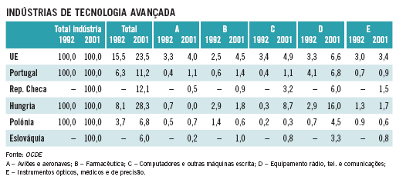

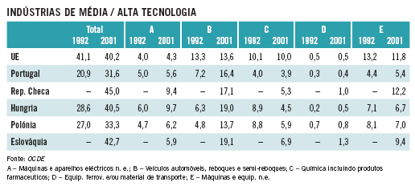

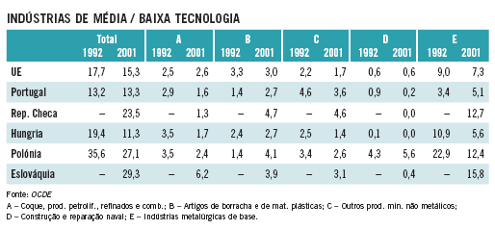

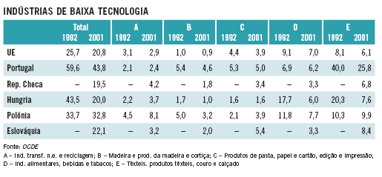

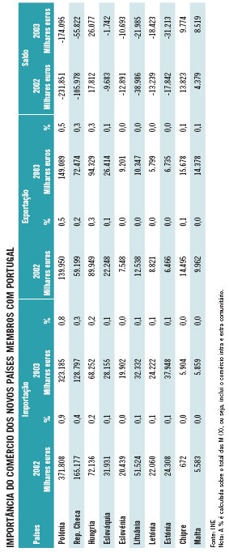

Contribuição para a balança comercial de produtos transformados

